Блок питания. схема которого рассмотрена здесь, дает напряжение от 5 до 15V, стабильное установленное в этихпределах, при максимальном токе 20А. При токе более 22А срабатывает защита. Напряжение переменного тока 220V от электросети подается через 4-амперный предохранитель F1 на первичную обмотку силового трансформатора Т1.

Это готовый трансформатор с первичной обмоткой на 230V и вторичной на 20V при токе до 20А. При необходимости такой трансформатор можно изготовить самостоятельно на основе силового трансформатора от старого цветного лампового телевизора, либо на основе силового низкочастотного трансформатора мощностью не ниже 500W для питания галогенных ламп (12V), либо для получения 36V для питания оборудования, перемотав соответственно его вторичную обмотку.

Принципиальная схема

С вторичной обмотки напряжение 20V поступает на выпрямительный мост VD1. Это готовая мостовая сборка типа МВ356, рассчитанная на максимальный постоянный ток 35А. Пульсации выпрямленного напряжения сглаживаются конденсатором С1 емкостью 22000 мкф. При отсутствии конденсатора такой большой емкости его можно заменить несколькими конденсаторами меньшей емкости, включенным параллельно, так чтобы в сумме давали не менее 20000 мкФ.

Постоянное напряжение на конденсаторе С1 на холостом ходу составляет 28V. Стабилизатор состоит из схемы стабилизатора на ИМС А1 и выходного регулятора напряжения на транзисторах VТ1-VТ5, мощные транзисторы VТ2-VТ5 которого включены параллельно.

Резисторы R5-R8 служат для уравнивания тока через транзисторы, так как в результате различий в коэффициентах передачи они могут при равных условиях открываться в разной степени. Резисторы, включенные в эмиттерных цепях помогают автоматической установке напряжений база-эмиттер под действием тока нагрузки, при которых транзисторы открываются в равной степени.

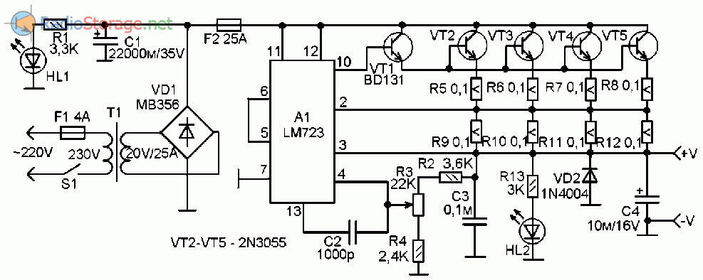

Рис. 1. Принципиальная схема мощного блока питания с защитой и напряжением 5-15В, ток 20А.

Микросхема LM723 представляет собой интегральный стабилизатор с регулируемым выходным напряжением и схемой защиты от перегрузки. Регулировка выходного напряжения происходит при помощи резистора R3, который вместе с резисторами R2 и R4 образует делитель выходного напряжения.

Регулировкой устанавливается зависимость напряжения на выводе 4 А1 от выходного напряжения. Компаратор микросхемы работает так, что напряжение на выходе (вывод 10) регулирует таким образом, чтобы напряжение на его выводе 4 было неизменным. Соответственно, напряжение на выводе 10 почти равно выходному. Но максимально допустимый ток выхода мал, поэтому для получения максимального тока нагрузки 20А необходим усилитель тока, которым является схема на транзисторах VТ1-VТ5.

Схема защиты от перегрузки по току работает по измерению напряжения на сопротивлении, включенном последовательно нагрузке. Входами датчика тока являются выводы 2 и 3 А1. Эти выводы подключены параллельно сопротивлению, образованному резисторами R9-R12, которое включено последовательно с нагрузкой.

Понятно, что следуя закону Ома напряжение на сопротивлении будет расти с увеличением тока. Пока напряжение между выводами 2 и 3 ниже 0,6V защита не срабатывает, воспринимая это как то, что ток нагрузки не превышает максимально допустимого значения.

При токе приближающимся к отметке 22-23 А напряжение между выводами 2 и 3 достигает величины 0,6V и более. Это приводит к срабатыванию защиты, которая снижает напряжение на выводе 10 А1 до нуля, и, таким образом, отключает нагрузку.

Максимальный выходной ток можно установить и другим, соответственно изменив результирующее сопротивление R9-R12, которое в данном случае, при условии выбора верхнего порога тока нагрузки 23А равно 0,025 Ом.

Или можно даже организовать регулировку максимального выходного тока, если параллельно низкоомным резисторам R9-R12 включить один переменный резистор сопротивлением, где-то 10-100 Ом, а контрольное напряжение снимать с его движка и одного из крайних выводов.

Резистор будет являться делителем напряжения на R9-R12. Но в этом случае, сопротивления R9-R12 нужно рассчитывать на нижний предел регулировки максимального тока нагрузки. Схема обеспечивает достаточно хорошую стабильность установленного выходного напряжения, например, при выходном напряжении 13V, под нагрузкой 20А напряжение снижается всего на 40-60 mV.

Светодиод HL1 служит для индикации включенного в сеть состояния. Светодиод HL2 индицирует нормальный режим выхода источника питания. То есть он горит когда есть напряжение на выходе. Если он не горит, но горит HL1 это говорит о том, что на нагрузке есть КЗ или перегрузка и выход стабилизатора отключился системой защиты по току, или о перегорании предохранителя F2, включенного на выходе выпрямителя.

Детали иконструкция

Транзисторы VT2-VT5 обязательно должны быть на объемных радиаторах, обеспечивающих их эффективное охлаждение. Хороший вариант - использование пластинчатого алюминиевого радиатора совместно с вентилятором. В этом случае радиатор и вентилятор можно использовать от неисправного блока питания персонального компьютера типа АТ или АТХ.

Моторчик вентилятора можно подключить параллельно конденсатору С1 через резистор, уменьшающий напряжение на вентиляторе до 12V. О трансформаторе сказано в начале статьи. Конденсатор С1 - аналог К50-35, импортный, на 22000 мкф. Можно заменить несколькими конденсаторами меньшей емкости, включенными параллельно, в сумме не менее 20000 мкФ.

Выпрямительный мост можно заменить другим на постоянный ток не ниже 30А, либо собрать его на диодах, рассчитанных на такой же ток, например, 2Д2997, КД2997, КД2998. Транзисторы 2N3055 можно заменить на КТ819. Нужно транзисторы брать как можно близкие по параметрам. Желательно, с одним буквенным обозначением, из одной партии, и еще лучше перед монтажом подобрать их по как можно более близким коэффициентам h21э.

Светодиоды - обычные, индикаторные, практически любые. Можно использовать АЛ307. При недостаточной яркости свечения можно понизить сопротивления резисторов R1 и R13. Резисторы R5-R12 - пятиваттные, проволочные, сопротивлением 0,1 Ом.

Если параллельно резисторам R9-R12 подключить стрелочный милливольтметр, то по его шкале можно будет определять ток нагрузки (соответственно, переделав его шкалу в единицах силы тока).

**Самодельный блок питания 0-30 В своими руками.**

11 июня

< 100 дочитываний

4 мин.

188 просмотров. Уникальные посетители страницы.

< 100 дочитываний, 37%. Пользователи, дочитавшие до конца.

4 мин. Среднее время дочитывания публикации.

Занимаясь проектированием и конструированием различных электронных схем, не обойтись без надежного блока питания с регулируемым напряжением. Сегодня предлагаются различные конструкции, как сложные, так и простые. В рамках статьи рассмотрим, как сделать блок питания от 0 до 30 В на 5 ампер своими руками по пошаговым инструкциям со схемами и фото-примерами процесса сборки.

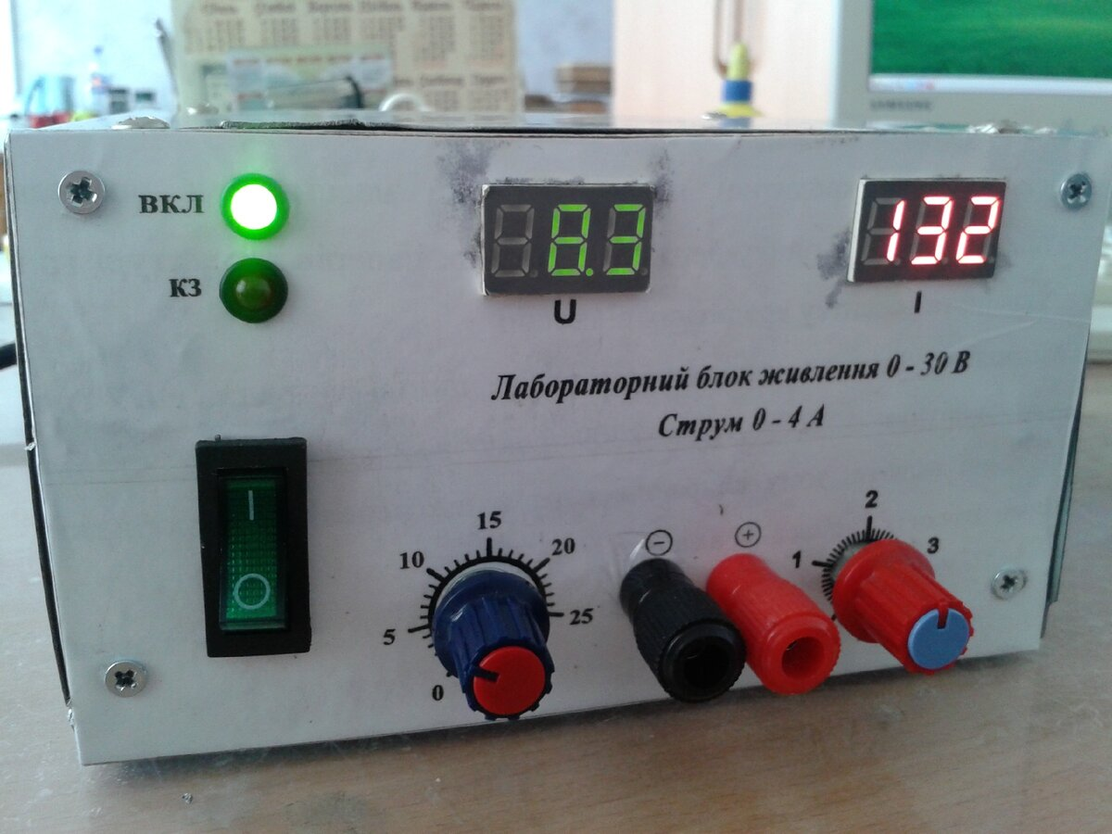

**Лабораторный блок питания своими руками 0-30В 0-5А**

Когда был изготовлен блок 1,3-30 В, именного тогда пришла идея немного модернизировать схему и расширить рабочее напряжение от 0 В. По сути, схема лабораторного блока питания дополнилась лишь небольшим количеством элементов.

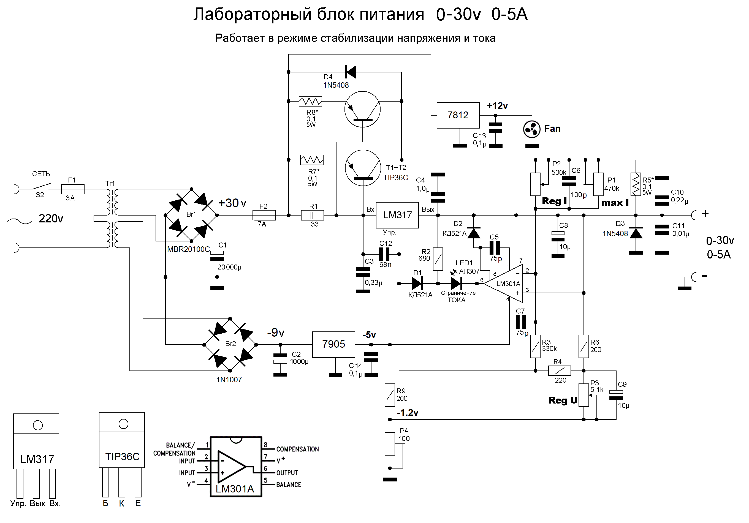

Как видим, ничего нового, та же **LM317** усиленная парой мощных транзисторов **TIP36C**, ограничение и стабилизация тока также организованно на **LM301**. Но присутствует стабилизатор **7905** и дополнительный делитель состоящий из **R9** и **Р4**, который позволяет формировать **отрицательные 1,2 В**. В общем, читаем инструкцию по сборке и настройке блока.

**Лабораторный блок питания — пошаговая сборка**

Первым делом необходимо выбрать подходящий мощный трансформатор. Для нашего блока им станет **ТПП-319**. Перед сборкой необходимо как следует его нагрузить и проверить, как он держит нагрузку, и какой максимальный ток он способен выдать.

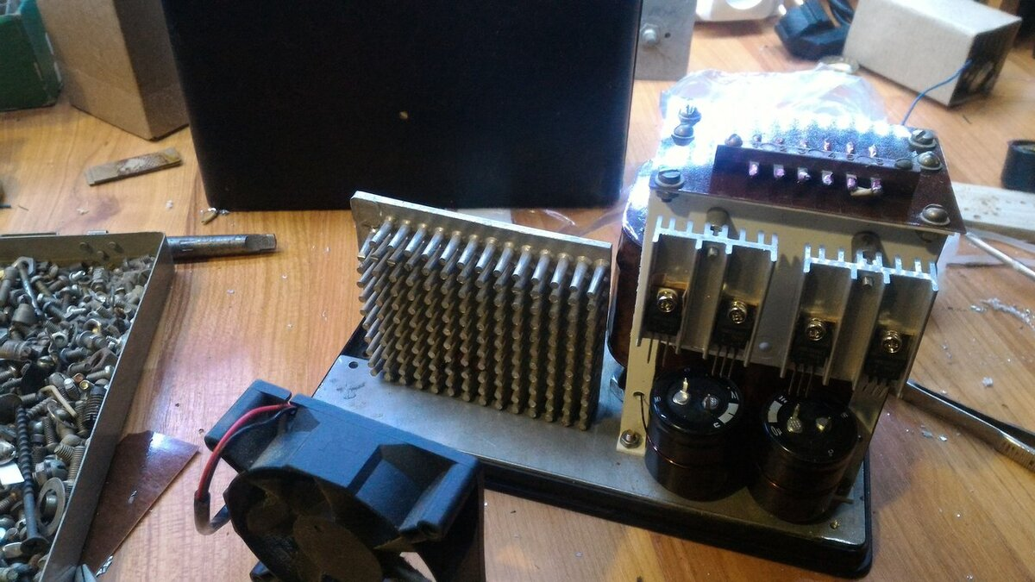

После подготовки и подключения трансформатора, а также диодного моста **BR1**, необходимо установить на его выход конденсатор **С1** и приступать к плате.

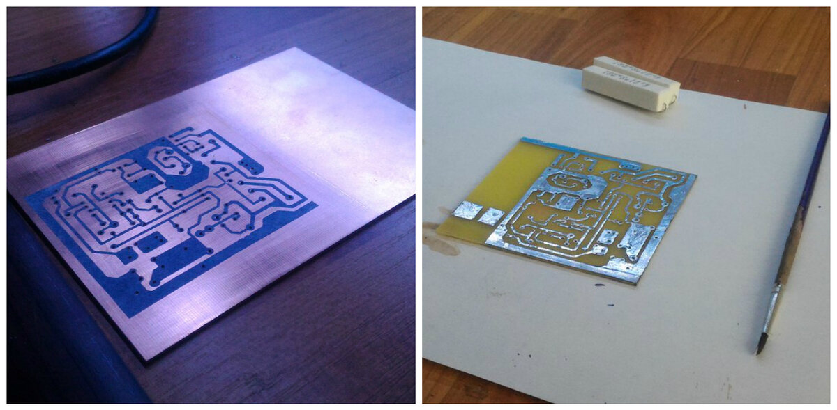

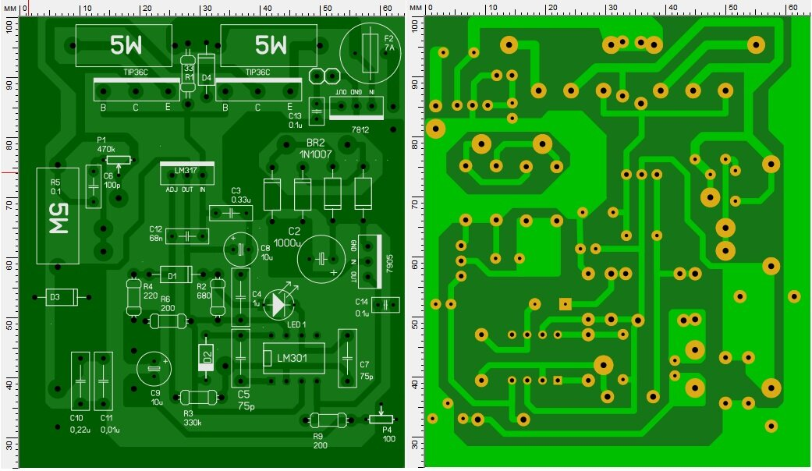

**Шаг. 1 Установка элементов, отвечающих за регулировку напряжения**

Устанавливаем предохранитель **F1**. Резистор **R1** временно заменяем перемычкой. Далее устанавливаем стабилизатор с регулируемым выходным напряжением **LM317**. Также на свои места устанавливаем **R4** и **R6** и подключаем переменный резистор **Р3**. На плате вместо **Р4** устанавливаем временную перемычку на минус блока.

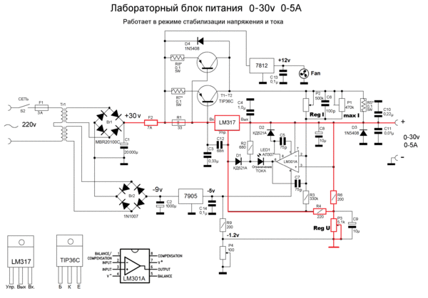

Сейчас мы подключаем основу блока – детали, отвечающие за регулировку напряжения. Выходное напряжение на стабилизаторе **LM317** зависит от делителя напряжения, собранного на **R6** и **Р3.**

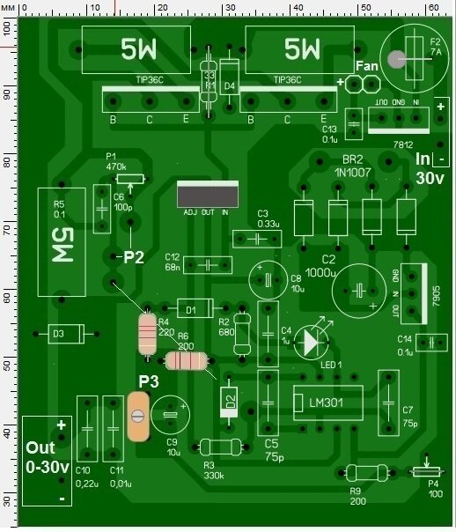

На выходе мы получим регулируемое стабилизированное напряжение от **1,2 В**. Максимальный ток, который сейчас может пропустить через себя **LM317** это **1,5 А**. Сейчас можно закрепить небольшой радиатор на **LM317** и нагрузить выход БП нагрузкой. Важно на данном этапе не перегружать БП, выходной ток не должен превышать **0,5 А** т.к. **LM317** будет очень сильно нагреваться.

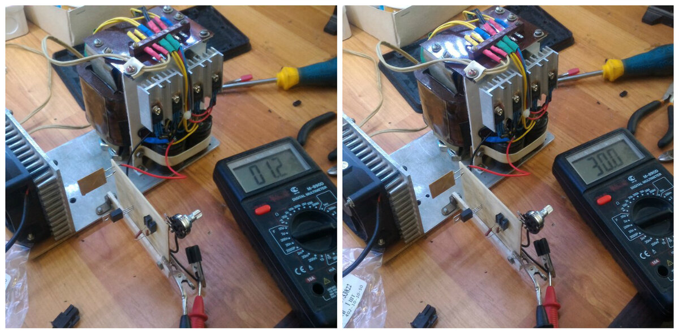

**Шаг. 2 Установка конденсаторов фильтра**

Устанавливаем конденсаторы **С3**; **С4**; **С8** — **С12**. После установки **С9** регулировка напряжение станет более плавной. По выходным характеристиками на данном этапе блок остается без изменений.

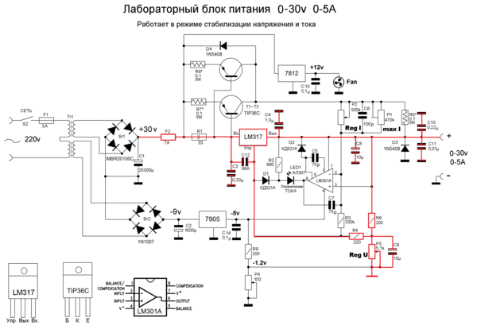

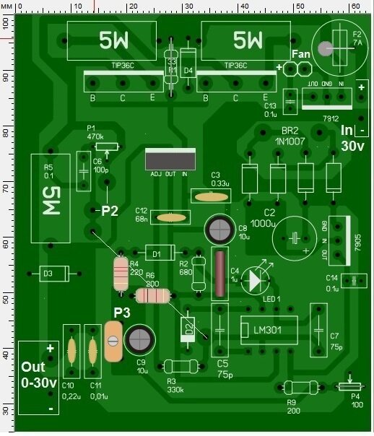

**Шаг. 3 Подключение силовых транзисторов**

Снимаем перемычку, установленную вместо резистора **R1**. Устанавливаем **R1** на свое место. Подключаем транзисторы **Т1-Т2** и балансировочные резисторы **R7 — R8**. Устанавливаем **R5**. **R5** – выполняет роль шунта. В дальнейшем **LM301** будет отслеживать падение напряжения на нем.

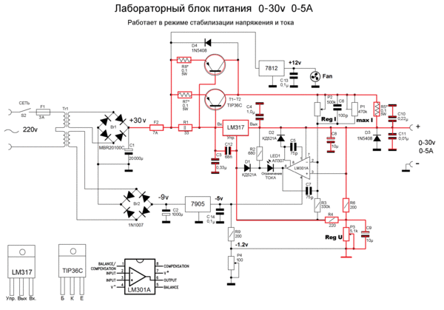

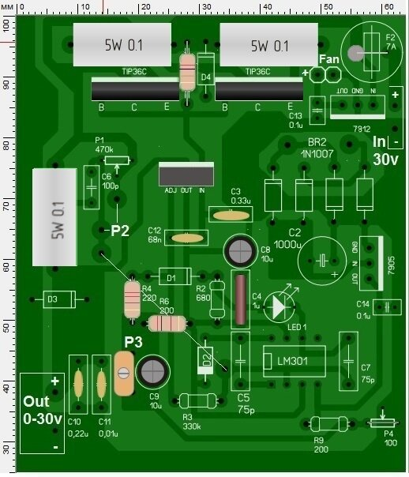

При небольшой нагрузке ток будет идти через **LM317**, а при увеличении нагрузки из-за падения напряжения на **R1** (на 0,6-0,8 В)  откроются транзисторы. Транзисторы необходимо установить на хороший радиатор с принудительным охлаждением. На выходе будет регулировка напряжения от **1,2-30 В**, но без ограничения тока. **Важно!** Пока не закончена сборка блока, **не устраивать короткое замыкание** на выходе БП.

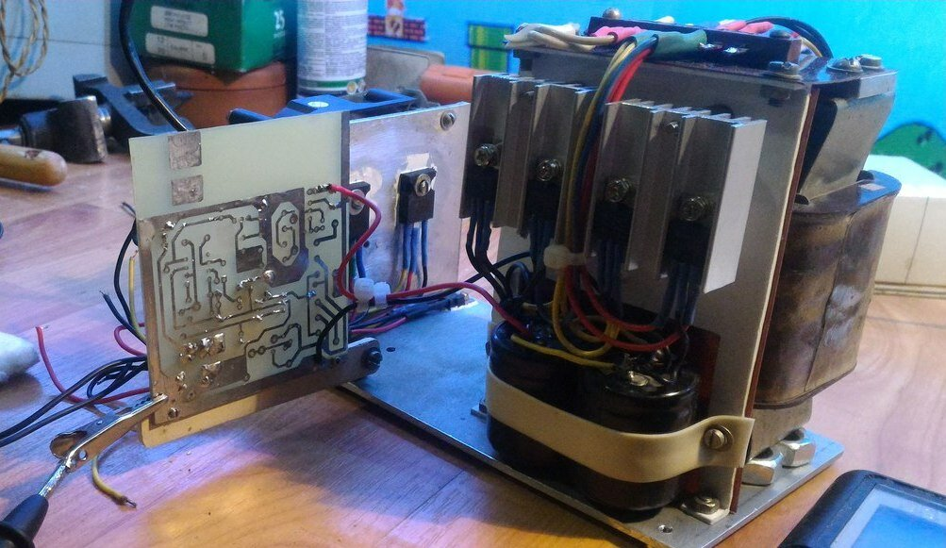

**Шаг. 4 Балансировка транзисторов**

Работу пары транзисторов необходимо сбалансировать, для этого нагружаем блок. Выходной ток лучше не превышать **3 А**. Измеряем ток, проходящий через транзистор **Т1**, затем через транзистор **Т2**. Амперметр поочередно подключаем в коллекторную цепь каждого из транзисторов. Если ток примерно одинаковый, переходим к шагу №5. Если перекос тока значительный, необходимо с помощью **R7** и **R8** добиться максимально близких значений. В качестве нагрузки лучше использовать нихромовую проволоку или спираль от ТЭНа.

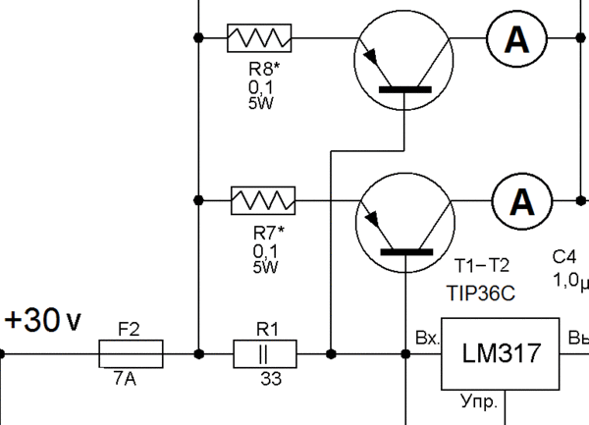

Как показывает практика, если пара транзисторов из одной партии и новая, то скорей всего ток, проходящий через каждый транзистор, будет одинаковым.

*Если****транзисторы отказываются работать в паре****, но работают в этой схеме нормально по отдельности — следует уменьшить****R1****до****10 Ом****.*

**Шаг. 5 Подключение питания для ОУ и периферии**

В следующем шаге мы поработаем над питанием **LM301** и периферийных устройств. Для питания вентилятора и цифрового вольтамперметра используется стабилизатор **7812**. Питание для него берется с основного моста BR1, а на выходе мы уже получим стабилизированное напряжение **12 В**. Также на выходе **7812** устанавливается конденсатор **С13**. Стабилизатор **7812** желательно установить на небольшой радиатор.

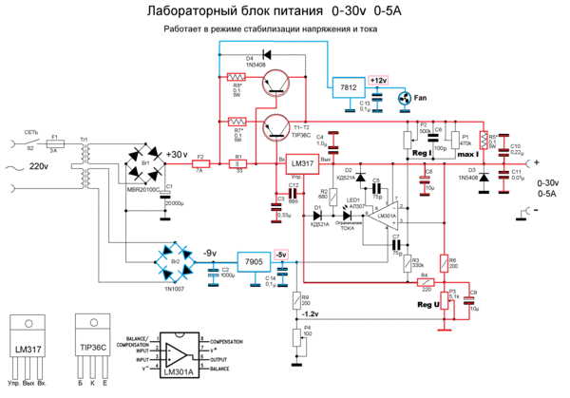

Для формирования отрицательного питания **LM301** используется отдельная обмотка трансформатора, которая подключается к диодному мосту **BR2** и конденсатору **С2** **(положительный вывод конденсатора подключается на минус блока)**. Далее напряжение поступает на стабилизатор отрицательной полярности **7905**. Важно учесть, что напряжение на входе стабилизатора должно быть порядка **7-9 В**. На выходе **7905** устанавливается конденсатор **С14.**

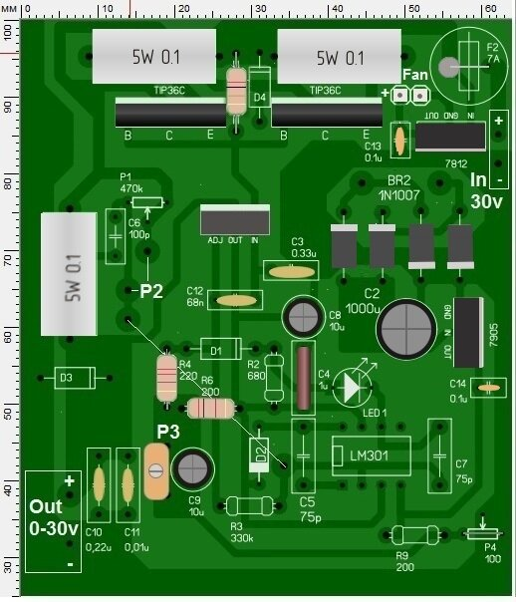

После установки необходимо произвести замеры напряжения относительно минуса БП. Черный щуп мультиметра подключается на минус блока, а красный на выход стабилизатора **7905**. Показания должны быть – 5 В **(минус 5 вольт)**. На выходе **7812** должно быть **12 В.**

**Шаг. 6 Установка операционного усилителя и элементов стабилизации тока**

Устанавливаем **LM301**, переменный и подстроечный резистор **Р1** и **Р2**, конденсатор **С5;С6;С7,** резисторы **R2; R3**, а также диоды **D1; D2** и светодиод **LED1**. Не забываем поставить перемычку на плате идущую от **Р2**.

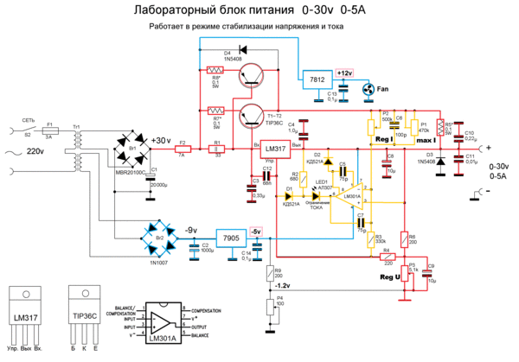

Пара слов о работе операционного усилителя в этом лабораторном блоке питания. **LM301** в данном блоке работает в режиме компаратора. **R5** – выполняет роль шунта, **LM301** отслеживает на нем падение напряжения.

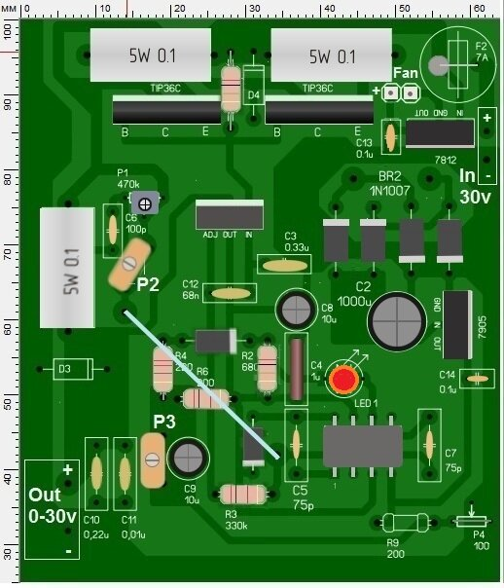

С помощью делителя, состоящего из резисторов **Р1; Р2** и **R3**, устанавливается на инвертирующем входе опорное напряжение. Если напряжение на инвертирующем входе больше, чем на неинвертирующем на разницу, не превышающую опорное напряжение, на выходе **LM301** будет напряжение равное напряжению питания **LM301 (такое же, как и на выходе БП)**. Светодиод не загорится, так как включен обратной полярностью. Как только напряжение на инвертирующем входе превысит напряжение на неинвертирующем, на разницу значения опорного напряжения, то на свой выход ОУ подаст **-5V** и светодиод загорится. Напряжение отрицательной полярности проходит через **LED1** и **D1** попадает на управляющий вывод **LM317**. Вывод частотной коррекции **LM301**, включенный через диод **D2** на выход блока питания, гасит напряжение на выходе ОУ до безопасного для светодиода **LED1** уровня.

Таким образом, вращая потенциометр **Р1**, можно изменять опорное напряжение на инвертирующем входе и соответственно ограничивать ток, проходящий через **R5.**

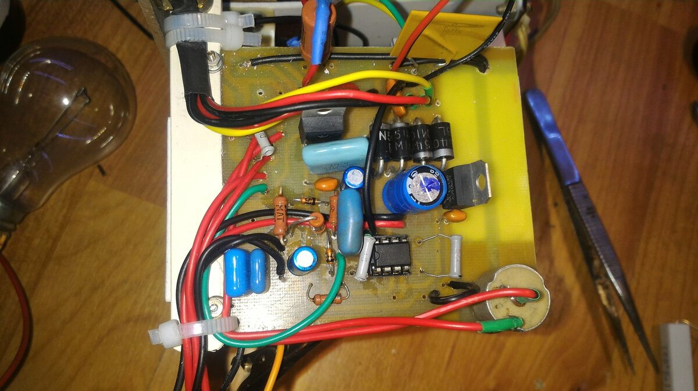

На данном этапе о правильной работе **LM301** можно судить, когда **Р2** или **Р1** будет установлен в крайнем минимальном положении, при этом загорится светодиод, а напряжение на выходе блока сбросится на ноль. На этом этапе лабораторный блок питания готов на 90%.

**Шаг. 7 Установка нуля**

Для регулировки напряжения **LM317** он нуля вольт на таком лабораторном блоке питания, будем заимствовать идею, описанную производителем **LM117**. Тут для регулировки от нуля вольт используется опорное стабилизированное напряжение – **1,2 В** (минус 1,2 В).

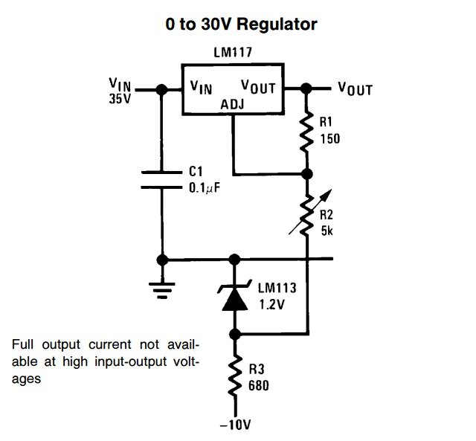

Как видим, в первоисточнике используется источник опорного напряжения **LM113**. Его можно заменить современным аналогом **LMV431**, который лучше согласован с **LM317** и имеет опорное напряжение – **1,24 В** (минус 1,24 В). Но, при использовании такого подхода возникнет проблема с покупкой **LMV431**, зачастую магазины везут ее только под заказ и не в самые короткие сроки.

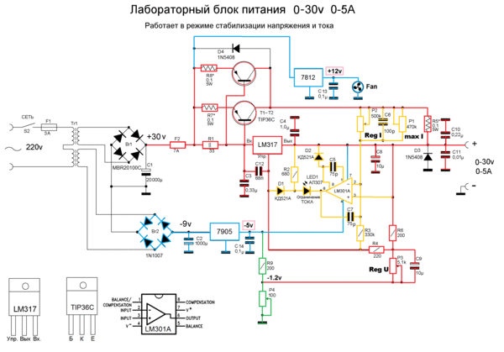

С учетом того, что отрицательное питание **LM301** в нашем блоке и так стабилизированное с помощью **7905**, то нам достаточно установить делитель напряжения состоящий из **R9** и **Р4**. А с помощью **Р4** уже можно добиться значения — **1,25 В** (минус 1,25 В) на делителе.

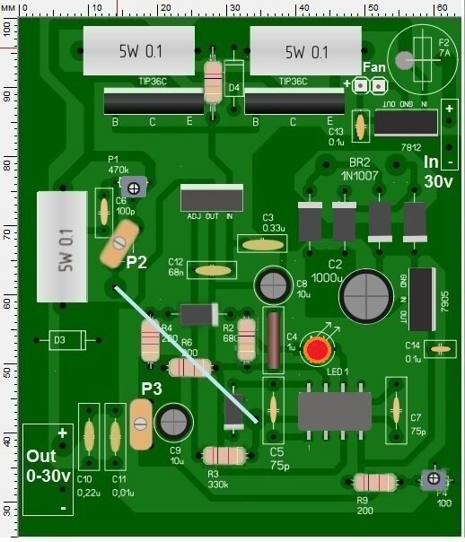

Снимаем временную перемычку, установленную вместо **Р4**. Устанавливаем **R9** и **Р4** на свои места. Переводим **Р1** и **Р2** в средние положения. **Р4** устанавливаем в крайнее положение так, что бы его сопротивление было минимальным и включаем блок. С помощью **Р3** мы устанавливаем минимальное выходное напряжение блока, оно будет **1,2 В**. Далее, увеличивая сопротивление **Р4**, добиваемся значение **0 В** на выходе блока. Теперь доступный диапазон регулировки напряжения составляет **0-30 В.**

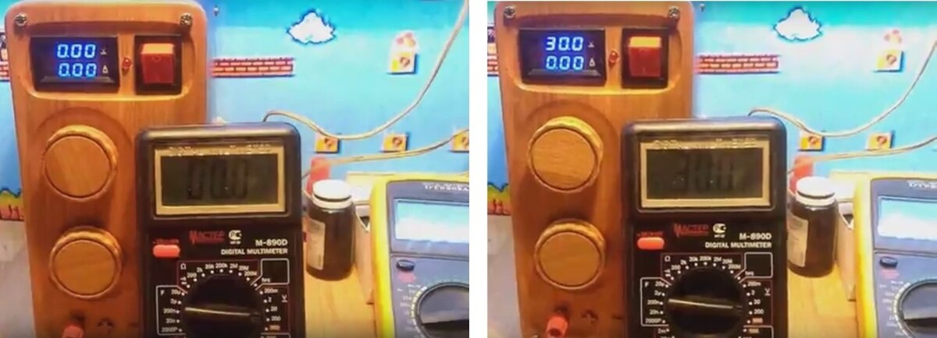

**Шаг. 8 Установка защитных диодов**

Устанавливаем диоды **D3** и **D4**. **D3** будет защищать вход блока от всплесков напряжений обратной полярности, т.к. эксплуатация лабораторного блока будет происходить в различных условиях. **D4** защищает выход **LM317** от ситуаций, когда напряжение на выходе **LM317** превышает напряжение на ее входе.

**Шаг. 9 Настройка ограничения максимального тока**

* Выставляем на блоке 12В.
* Р2 устанавливаем на максимум (т.е. регулировка тока включена максимальная) — на выходе 12 В.
* Р1 — на минимум (подстройка максимального тока) т.е. выходной ток будет ноль и напряжение упадет до 0 — горит светодиод.
* Берем нихромовую спираль сопротивлением 2 Ом. и подключаем ее к выходу.
* С помощью Р1 начинаем регулировать ток. Когда на выходе 5 А, можно остановиться. В это время вольтметр будет показывать 10 В.

Теперь с помощью **Р2** будет доступный диапазон тока **0 — 5 А.** Это самый простой метод, который можно рекомендовать для настройки максимального тока такого лабораторного блока питания.

**Шаг. 10 Подключение вольтамперметра**

При подключении вольтамперметра питание прибора стоит брать со стабилизатора **7812**. Отрицательный выход блока на выходную приборную клемму подключается уже через вольтамперметр.

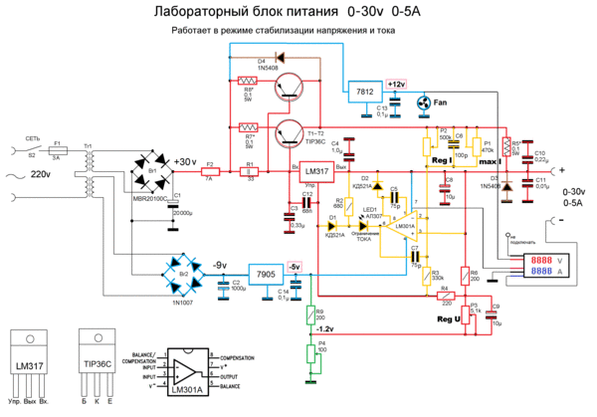

Для точной (тонкой) регулировки тока и напряжения можно ввести дополнительные переменные резисторы номиналом около 5% от основного регулятора. Например, с **Р3** можно подключить последовательно переменный резистор на **220 Ом**, а с **Р2** можно подключить последовательно переменный резистор на **20 кОм** и повторно произвести настройку ограничения тока.